#інфознайко

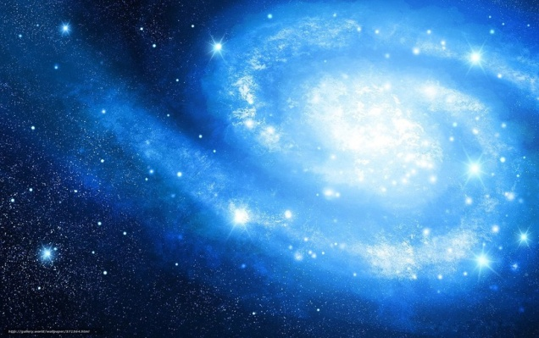

А чи знаєте ви, що коли дивитися вночі з Землі навсібіч неозброєним оком, то можна побачити 9096 зірок? Це з’ясувала американська астрономка Дорріт Гоффліт. Практично всі зорі, які ми бачимо на нічному небі, належать до нашої Галактики, яка називається Чумацький Шлях. Це величезна спіральна система, у якій загалом налічується понад 200 мільярдів зірок. Наше Сонце – одна з цих зірок, що знаходиться найближче до Землі.

Загалом у Всесвіті налічується понад 100 мільярдів інших галактик. Та чи можна злічити, скільки ж зірок у такому безмежному Всесвіті? Деякі вчені все ж спробували зробити такий підрахунок і дійшли висновку, що зірок у Всесвіті 70 000 мільярдів!!!

Відстані до зірок та інших небесних тіл у Всесвіті незбагненно величезні. Для їх вимірювання використовують спеціальну міру – "світловий рік". Це відстань, яку світло проходить за один рік і дорівнює вона 9,46 квадрильйонів метрів. Наше Сонце знаходиться лише за 150 мільйонів кілометрів від Землі, а інша найближча до нас зірка – Проксима Центавра, розташована на відстані 4,2 світлових років. Іншими словами, щоб світло цієї зірки сягнуло Землі потрібно більше 4 років, а космічний корабель з Землі буде летіти до неї понад 70 000 років!!! А світло від найближчої галактики долітає до нас за 2 мільйони років.

Скільки живуть зірки, з чого вони складаються та що з ними трапляється після смерті? Від чого залежить колір зірок, якої температури вони досягають та як поділяються за розміром? Що таке чорна діра та де найхолодніше місце у Всесвіті? Що таке комети, метеорити, астероїди, туманності, зодіакальні сузір’я? З якою швидкістю рухається Сонце разом з Землею та іншими планетами в нашій Галактиці та що станеться з планетами, коли у Сонця закінчиться "паливо"? Що таке астрономія та як досліджують Всесвіт? На всі ці та безліч інших запитань ти зможеш знайти відповідь у книгах, які знайдеш на полицях нашої бібліотеки.

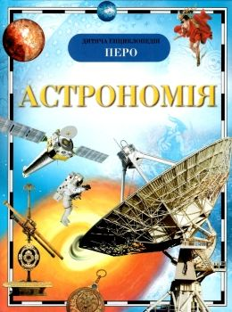

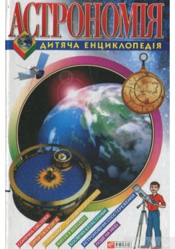Астрономія / Упоряд. Т. Кадаш. – 3-є вид. – Київ : Перо, 2010. – 96 с. : іл. – (Дитяча енциклопедія Перо)

Астрономія : Сонячна система. Зірки та сузір’я. Галактики – острови у Всесвіті. Життя у Всесвіті. Космічні катастрофи. Астрономічні спостереження. Події на небі. – Харків : Фоліо, 2005. – 319 с. – (Дитяча енциклопедія)

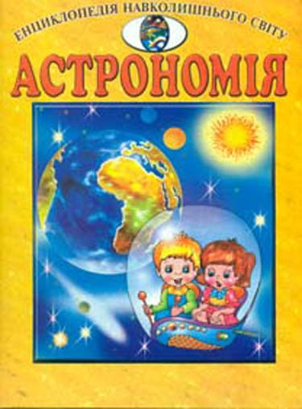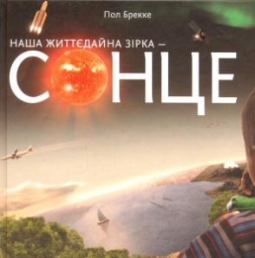Астрономія : енциклопедія навколишнього світу. – Харків : Промінь, 2008. – 48 с. : іл.

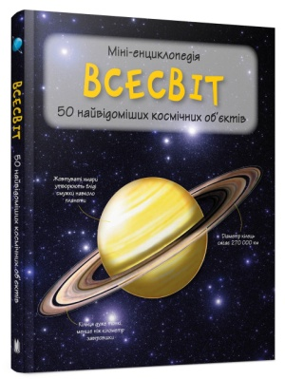Брекке П. Наша життєдайна зірка – Сонце : книжка фактів для дітей та юнацтва / П. Брекке. – Київ : Грані-Т, 2014. – 164 с. : іл.

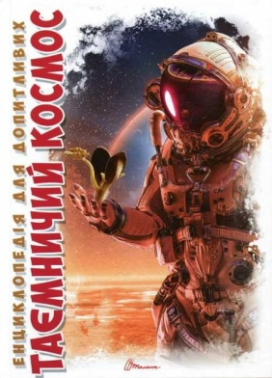Всесвіт : 50 найвідоміших космічних об’єктів. – Київ : ВГ КМ-БУКС, 2018. 56 с. : іл.

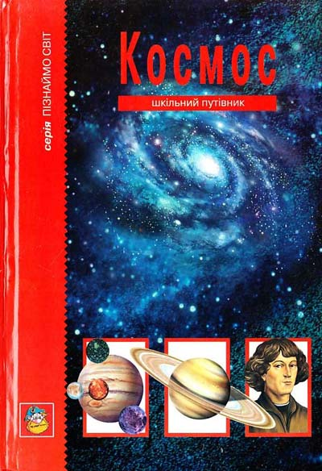Железняк Г. Таємничий космос / Г. Железняк. – Харків : Юнісофт, 96 с. : іл. – (Енциклопедія для допитливих)

Космос : шкільний путівник. – СПб : А.Б.К. : Тімошка, 2005. – 96 с. : іл. – (Пізнаймо світ)

